LAPORAN AKHIR
PROYEK


DML (DATA MANIPULATION LANGUAGE) DAN JOIN TABLE

DisusunOleh:
Nama : 11117320
NPM : Chantika Amanda
Kelas :

LEMBAGA PENGEMBANGAN KOMPUTERISASI
UNIVERSITAS GUNADARMA
2022

DAFTAR ISI

DESKRIPSI LAPORAN 3
TAHAPAN PENGERJAAN 4
PENUTUP 17

DESKRIPSI LAPORAN

DML (DATA MANIPULATION LANGUAGE) DAN JOIN TABLE
Pada pertemuan 2 laporan berisikan mengenai cara melakukan DML seperti SELECT, INSERT, UPDATE, DELETE selain itu seperti cara membuat Table, Tipe Data, Database Diagram, Constraint yang ada pada Table, Join Table

TAHAPAN PENGERJAAN

- RingkasanMateri

DML (Data Manipulation Language) digunakan untuk memanipulasi data yang ada dalam suatu table:
- SELECT untuk menampilkan data
- INSERT untuk menambahkan data baru
- UPDATE untuk mengubah data yang sudah ada
- DELETE untuk menghapus data

SQL Server menyediakan banyak cara untuk bekerja dengan tabel. Membuat tabel baru dengan menggunakan fitur New Table di SQL Server Management Studio menggunakan perintah CREATE TABLE, memodifikasi tabel yang ada menggunakan fitur Modify Table di SQL Server Management Studio dengan perintah ALTER TABLE, serta melakukan fungsi manajemen table lainnya, termasuk menyalin, mengganti nama, dan menghapus tabel.

Sebelum membuat tabel, perlu diperhatikan dalam penggunaan nama tabel. Nama tabel dapat memuat sampai 128 karakter. Nama tabel harus dimulai dengan karakter alphabet dan mengandung underscore (_), simbol (@), tanda pagar (#) dan nomor. Pengecualian di dalam aturan ini terdapat pada tabel temporary. Tabel temporary local, memiliki nama yang dimulai dengan # dan di akses hanya ke beberapa sesi pengguna. Tabel temporary global memiliki nama yang dimulai dengan ## dan di akses kepada siapa pun selama sesi pengguna tetap terhubung. Tabel temporary dibuat di dalam database tempdb dan dihapus secara otomatis saat sesi pengguna berakhir. Nama tabel harus unik untuk setiap skema di dalam sebuah database. Namun skema dapat berisi like-named tables. Sehingga dapat membuat tabel multiple contacts selama file tersebut didefinisikan dalam skema terpisah. Contohnya, Customer, Employee, dan Servis yang dimiliki oleh tabel contacts

Beberapa Constraint yang sering digunakan
- NOT NULL Menentukan bahwa kolom tidak dapat menerima nilai null. Namun, nilai null bukan nilai 0, tetapi nilai null adalah yang tidak diisi atau tidak terdefinisi.
- Primary Key Satu atau lebih kolom pada tabel yang memiliki baris yang eksklusif di dalam tabel akan membentuk primary key. Spesifikasi dari primary key memastikan integritas dari tabel. Kolom yang membentuk primary key tidak bisa mengandung nilai null. Apabila menentukan nilai sebagai primary, SQL Server akan membuat indeks tertentu untuk memastikan bahwa kunci tersebut bersifat eksklusif. Tabel yang merupakan primary key ditandai dengan adanya tanda kunci disamping kolom.
- Foregin Key Menentukan hubungan antara tabel-tabel. Foreign Key adalah field di table aktif yang menunjukan ke field kunci pada tabel lain. Penggunaan foreign key mampu mencegah penghapusan baris-baris pada tabel yang aktif, apabila ada referensi field-field kunci dari tabel eksternal. Batasan semacam ini mencegah nilai yang dimasukkan ke dalam tabel yang tidak ditentukan pada field kunci dari tabel eksternal yang digabungkan.

Diagram database adalah representasi dari sebuah database. Dengan diagram database bisa mengelola database dengan menggunakan antarmuka grafis serta menggeser mouse untuk melakukan tugas-tugas yang biasanya dilakukan oleh perintah bahasa SQL. Tugas-tugas ini meliputi menambah atau menghapus tabel, trigger prosedur, batasan kolom tabel, serta hubungan antar tabel.

JOIN merupakan salah satu operasi untuk menghubungkan dua atau lebih tabel yang saling berelasi. JOIN sendiri memiliki berbagai jenis, diantaranya : JOIN, INNER JOIN, LEFT JOIN, LEFT OUTER JOIN, RIGHT JOIN, RIGHT OUTER JOIN, CROSS JOIN, dan JOIN dengan koma.
- JOIN / INNER JOIN merupakan jenis JOIN yang digunakan untuk mendapatkan data dari dua tabel atau lebih yang persis saling berelasi. Hasil dari JOIN dengan menggunakan JOIN / INNER JOIN merupakan irisan dari relasi antar tabel.
- LEFT JOIN / LEFT OUTER JOIN merupakan jenis JOIN yang digunakan untuk mendapatkan data dari dua tabel atau lebih dimana data di tabel sebelah kiri ditampilkan semua baik yang berelasi dengan data di tabel sebelah kanan maupun tidak
- RIGHT JOIN / RIGHT OUTER JOIN merupakan jenis JOIN yang digunakan untuk mendapatkan data dari dua tabel atau lebih dimana data di tabel sebelah kanan ditampilkan semua baik yang berelasi dengan data di tabel sebelah kiri maupun tidak
- CROSS JOIN merupakan jenis JOIN yang digunakan untuk mendapatkan data kombinasi dari dua tabel atau lebih. Misalkan, n = jumlah baris data pada tabel di sebelah kiri, dan m = jumlah baris data pada tabel di sebelah kanan. Maka hasil jumlah baris dari CROSS JOIN adalah n X m baris data.
- Selain menggunakan operator JOIN, dapat juga melakukan JOIN antar tabel dengan menggunakan koma. Bila tidak menambahkan kondisi relasi dengan menggunakan WHERE, maka JOIN dengan koma akan menghasilkan data yang sama apabila menggunakan CROSS JOIN

- Langkah-Langkah
- Buat Table (Script Terlampir pada Zip File)
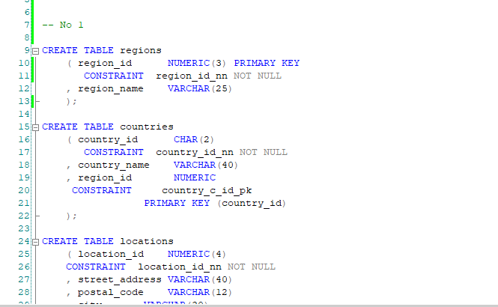
- Masukan Data
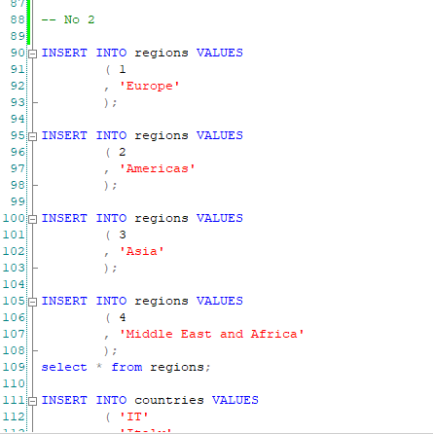
- Tampilkan data karyawan yang memiliki nama berawalan huruf “M”. Dengan menggunakan Clause WHERE LIKE maka kita dapat menampilkan Karyawan yang berawalan dengan M
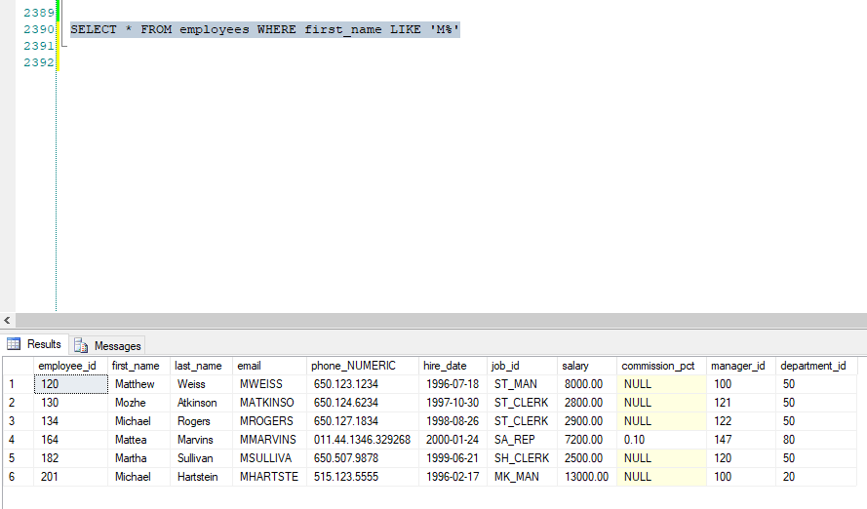
- Tampilkan data karyawan yang mulai bekerja antara tanggal 20 Mei 1991 dan 17 Juni 1995. Dengan menggunakan Clause WHERE dan BETWEEN kita dapat mencari suatu nilai diantara 2 nilai lain
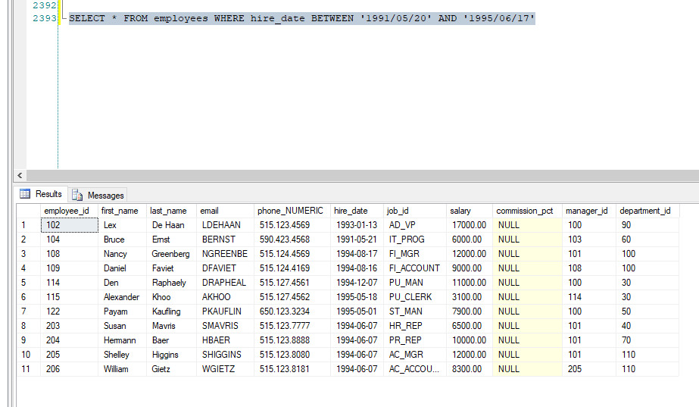
- Ganti tipe data region_id menjadi numeric(3) pada tabel countries, kemudian jadikan sebagai foreign key. Alter Pertama untuk mengubah tipe data menjadi Numeric(3) lalu jalankan Alter kedua yang menambahkan Constraint Foreign Key
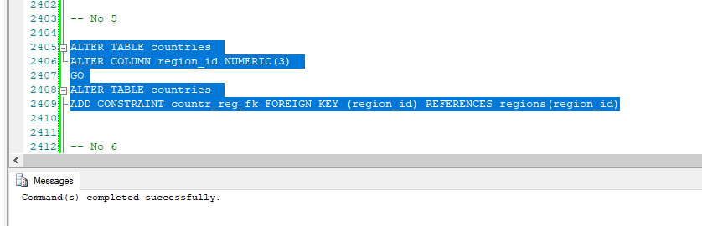
- Gunakan inner join untuk menampilkan region_name dan country_name pada tabel regions dan countries. Inner Join dengan Syarat region_id untuk menggabungkan data 2 table
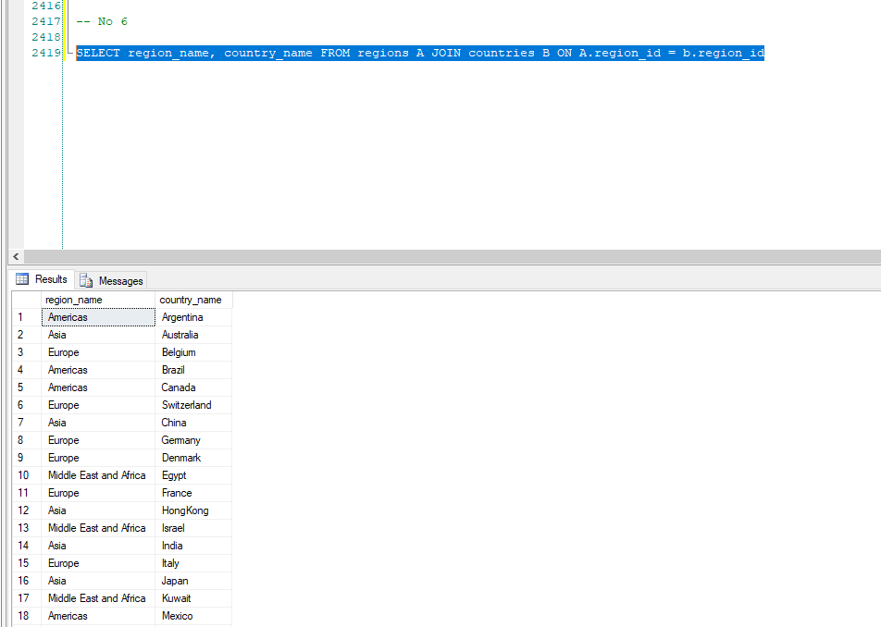
- Buat primary key pada location_id di tabel locations serta foreign key di country_id. Alter table untuk menambahkan Constraint Primary Key lalu dilanjutkan penambahan Foreign Key
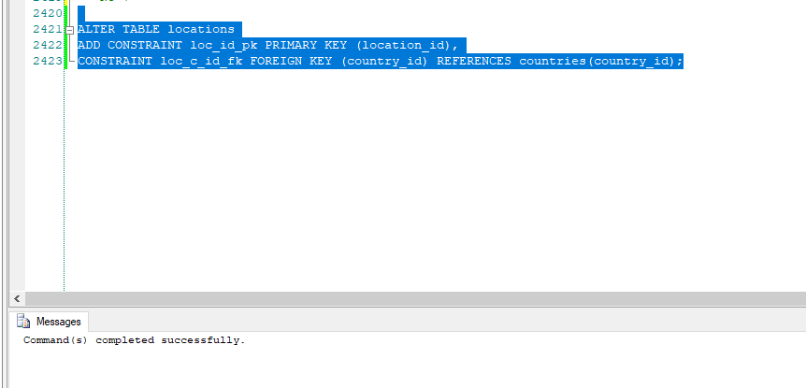
- Tampilkan city dan street_address pada tabel locations, serta country_name pada tabel countries dengan menggunakan left outer join urutkan secara ascending berdasarkan city pada tabel locations. Dengan Menggunakan LEFT OUTER JOIN untuk menampilkan seluruh data table kiri dan data bersinggungan dengan table kanan dan lalu dengan ORDER BY kita dapat mengurutkan urutan data yang muncul berdasarkan kolom
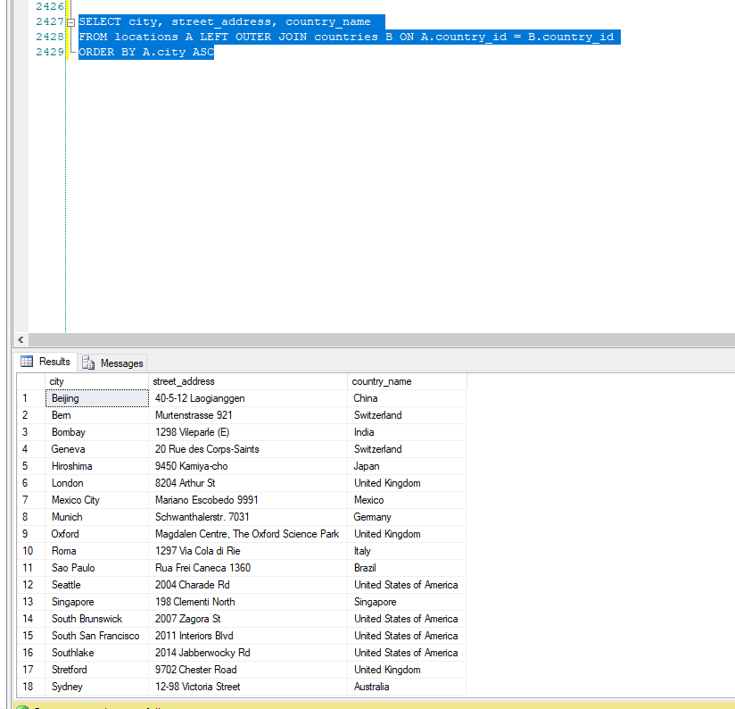
- Pada tabel departments, ganti tipe data locations_id menjadi NUMERIC(4). Kemudian tambahkan primar key pada department_id dan foegin key pada loction_id pada tabel departments. Alter Pertama untuk mengubah tipe Data lalu dilanjutkan dengan penambahan Constraint Primary Key dan Foreign Key
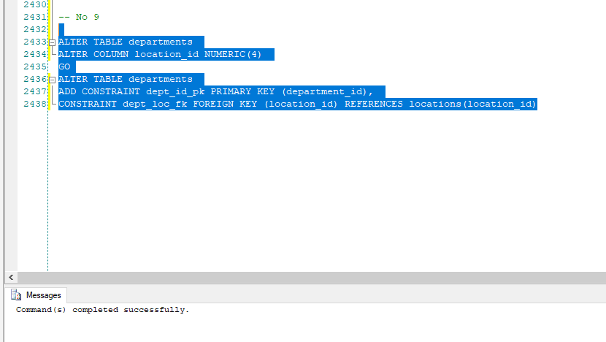
- Tampilkan street_address dan postal_code pada tabel locations serta department_name pada tabel departments, tapi tampilkan postal_code yang memiliki no 98199 saja. Dengan mengunakan JOIN untuk menggabungkan data dan menggunakan WHERE untuk filter postal_code
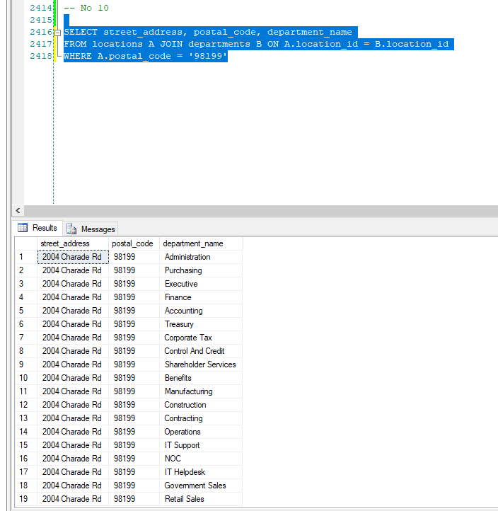
- Tampilkan job title, min salary, max salary pada tabel jobs, Serta first name dan salary pada tabel employee, dengan salary lebih kecil sama dengan 6000. Dengan menggunakan JOIN untuk menggabungkan data dan WHERE untuk filter salary
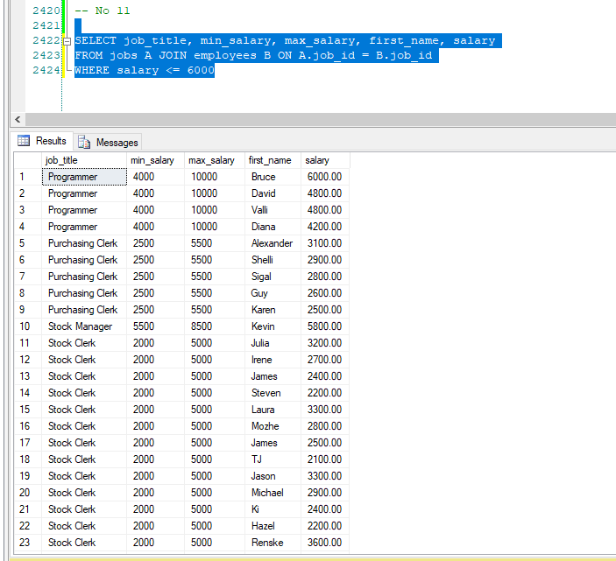
- Tampilkan nama belakang, gaji bulanan pegawai dan kode departemen tempat pegawai tersebut bekerja khusus untuk pegawai yang bekerja pada departemen dengan kode 100 atau 101, dan memiliki gaji lebih besar atau sama dengan 1000. Dengan menggunakan JOIN untuk menggabungkan data dan menggunakan WHERE IN IN dapat digunakan untuk kondisi yang banyak
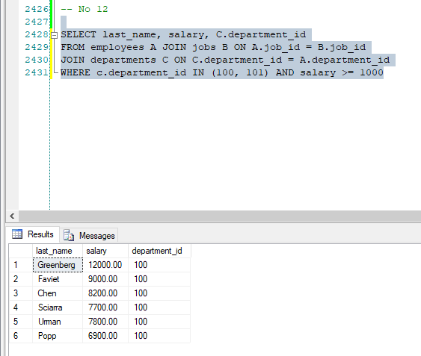
- Tampilkan job title, min salary pada tabel jobs dan first name, salary pada tabel employees, serta department name pada tabel departments yang memiliki first name berawalan huruf “S”. Dengan menggunakan JOIN untuk menggabungkan data dan juga menggunakan WHERE LIKE untuk mendapatkan data employee dengan nama depan S
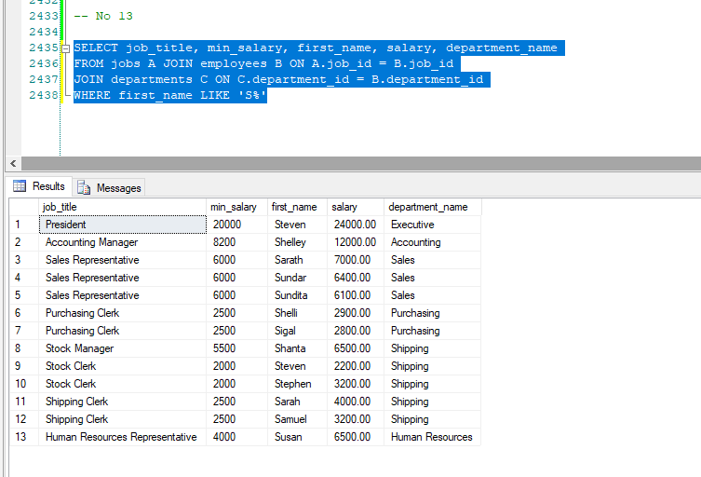
- Tampilkan last name, hire date, commission pct pada tabel employee, department name pada tabel department, serta city, state provincy dan country name pada tabel countries. Tampilkan commission pct NOT NULL. Dengan menggunakan JOIN dan WHERE IS NOT NULL disini kita dapat filter kolom yang valuenya tidak NULL
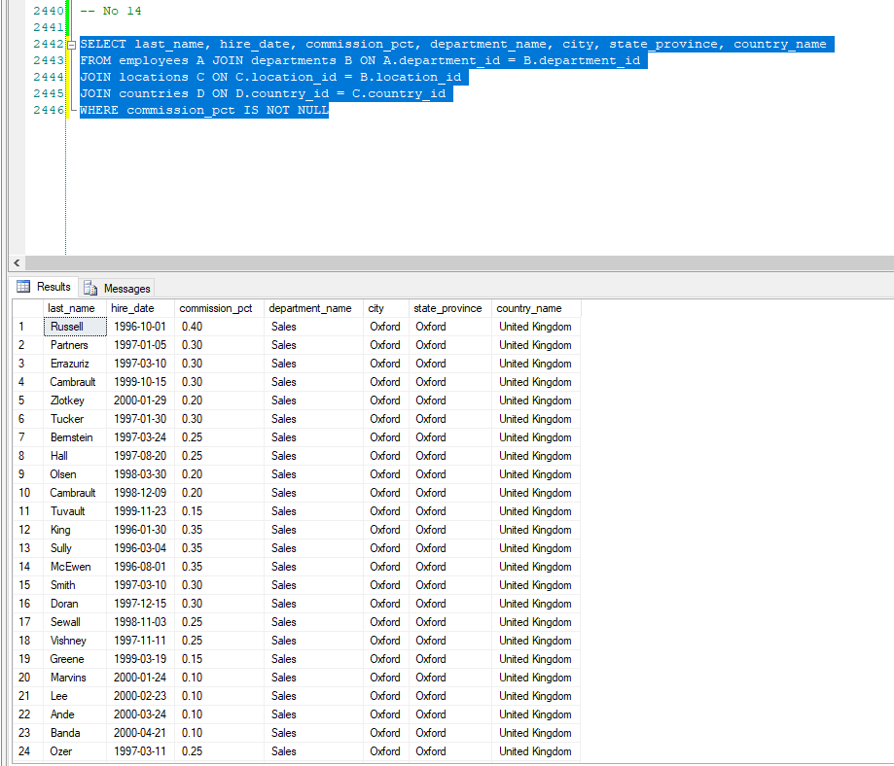

PENUTUP

- Kesimpulan

Pada praktikum ini telah mempelajari DML atau Data Manipulation Language seperti SELECT, INSERT, UPDATE, DELETE dan juga Cara membuat Table, Join Table serta Constraint pada Table selain itu juga mempraktekan DML dengan Database lepkom dan menampilkan data sesuai dengan soal yang diminta.

- SaranPenulisan

